|  |
| --- |
| EMPRESA E INICIATIVA EMPRENDEDORA.  “EL MERCADO Y SU ESTRUCTURA” |
| Nombre del alumno/a: |

Vamos a estudiar a través de pequeñas actividades el mercado, la estructura del mercado y los elementos necesarios para realizar un estudio de mercado.

La entrega de la actividad se realizará a través de la plataforma, cada alumnado enviará la tarea siguiendo el siguiente formato: **Apellido1_Apellido2_Nombre_Nombre de la tarea.**

Ejemplo: Valido_Contento_Juan_El_Mercado_y_su_estructura.

1. El mercado está formado por un conjunto de elementos básicos. Selecciona un bien o servicio que consumas de forma habitual e identifica de qué producto se trata, cuál es su precio aproximado, a qué clientes potenciales podría dirigirse y cuál es la competencia que presenta.

|  |
| --- |
| Café molido Mercadona, es un bien de bien de consumo que cubre una necesidad secundaria alimenticia, está dirigido al gran consumidor, existen muchos oferentes y muchos demandantes, con una diferenciación pequeña (Lo hay de tueste natural, torrefacto, una procedencia u otra) pero el producto es relativamente homogéneo, no es un producto gourmet o de alta gama dirigido a un segmento específico (no es un Blue Mountain) por lo que se situaría en un mercado más cercano a la competencia perfecta que en un submercado de competencia monopolística (Donde podría considerarse el Blue Mountain y otros).  Tiene un precio aproximado de unos 4€.  Sus competidores más directos son el resto de cafés molidos como Saimaza y demás, además de otras marcas blancas. También los cafés en capsulas. E incrementan la competencia los productos sustitutivos como cacaos solubles, infusiones de todo tipo, batidos, etc.,, que pueden tomarse al desayuno, café o merienda. |

1. Completa los espacios punteados con las palabras correctas:

* Las encuestas, las entrevistas y la observación directa en los puntos de venta son fuentes primarias.
* Las fuentes externas son las que provienen de organismos o instituciones ajenos a la empresa.
* Las estadísticas se consideran una fuente secundaria de información.
* Las fuentes bibliográficas y documentales proporcionan datos cualitativos, mientras que las estadísticas facilitan información cuantitativos.

1. Distingue de la siguiente lista las fuentes primarias y secundarias de información:

|  |  |  |
| --- | --- | --- |
| **FUENTE DE INFOFRMACIÓN** | **PRIMARIAS / SECUNDARIAS** | |
| Entrevistas | | Primaria |
| Instituto Nacional de Estadísticas | | Secundaria |
| Informes de la banca comercial | | Secundaria |
| Estadísticas oficiales | | Secundaria |
| Cámaras de comercios | | Secundaria |
| Realización de encuestas | | Primarias |
| Experimentos | | Primarias (Si no son resultados publicados por otros) |

1. Responde en el cuadro de abajo los elementos que componen el mercado.

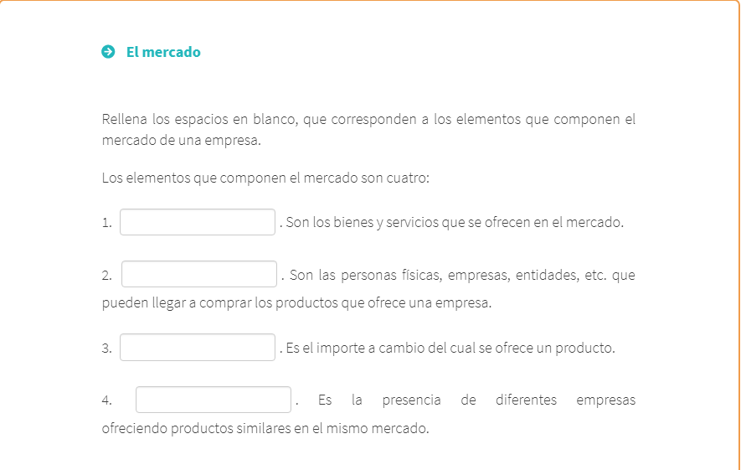

**Respuestas:**

|  |
| --- |
| 1. **Oferta** |
| 1. **Demanda** |
| 1. **Precio** |
| 1. **Competencia** |

1. Responde en el cuadro siguiente la relación entre los siguientes elementos sobre las fuentes de información.

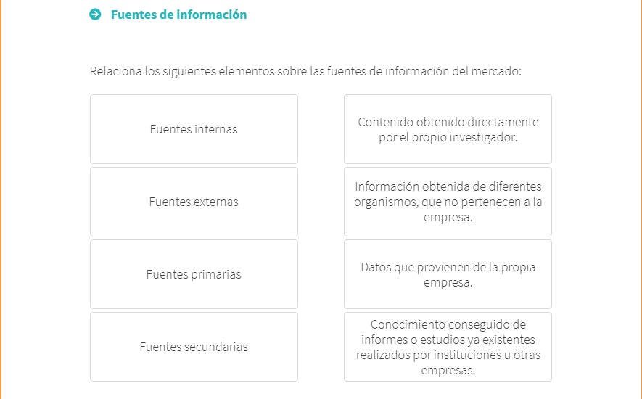

**Respuestas:**

|  |  |
| --- | --- |
| Fuente Primaria | Contenido obtenido directamente por el propio investigador |
| Fuentes externas | Información obtenida de diferentes organismos que no pertenecen a la empresa. |
| Fuentes internas | Datos que provienen de la propia empresa. |
| Fuentes secundarias | Conocimiento conseguido de informes o estudios ya existentes realizados por instituciones u otra empresas |

1. La estructura del mercado viene determinada tanto por los aspectos del entorno general como por los agentes que actúan en él, es decir, por

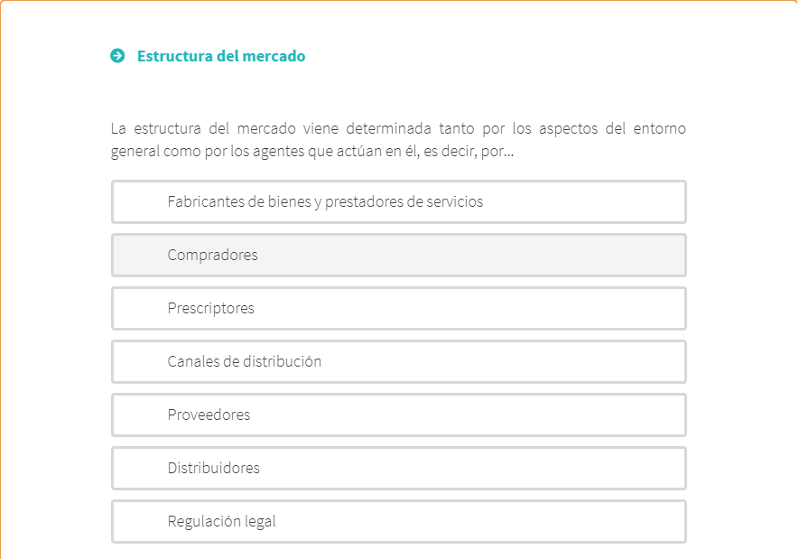

**Respuestas:**

|  |
| --- |
| 1. Fabricantes de productos y prestadores de servicios |
| 1. Canales de distribución |
| 1. Prescriptores |
| 1. Compradores |

1. En una comarca se han vendido 1500 coches a lo largo de un año, por lo que su mercado total es de 1500 unidades. Las ventas de los concesionarios de esa comarca son las siguientes: concesionario A: 335 unidades; concesionario B: 450 unidades; concesionario C: 715 unidades.
2. ¿Qué cuota de marcado tienes cada uno de los concesionarios?

|  |
| --- |
| 22.3%, 30% y 47,7% respectivamente. |

1. Explica los agentes que influyen en la estructura de mercado de este tipo de negocio.

|  |
| --- |
| En este mercado comarcal.  En cuanto a fabricantes habrá que tener en cuenta cuantos de los fabricantes de coches tienen concesionarios, cuántos tienen además servicio técnico.  Al ser un territorio pequeño las personas más conocidas de la comarca pueden convertirse en prescriptores, al margen de Rafa Nadal.  Habrá que tener en cuenta la población de la comarca, la edad media de la flota de coches, cuántos habitantes tienen e una edad entre 17 y 25 años que no tengan carnet,.. |